**EIN BEKANNTER SCHWERINER**

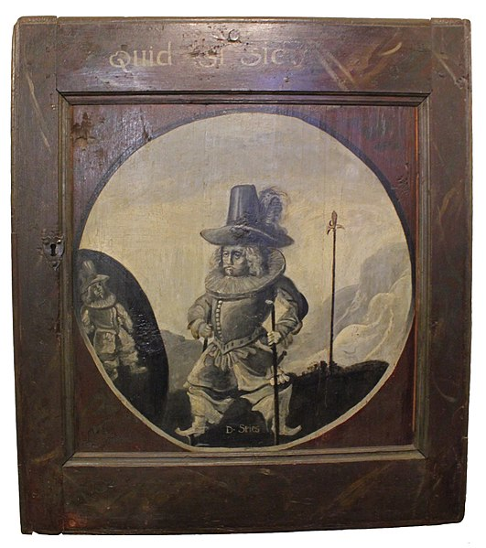

*Die Person auf der Abbildung ist in Schwerin sehr bekannt. Und jeder, der das Schweriner Schloss mal besucht hat, kennt sie auch.*

*Ihr könnt zu zweit oder in einer kleinen Gruppe arbeiten.*

**Aufgabe 1 – Beschreibung der Person auf dem Bild**

1. Aus welcher Zeit, denkst du, stammt die Person? Denke dabei an alte Gemälde, die du schon mal gesehen hast.
2. 15. Jahrhundert
3. 17. Jahrhundert
4. 19. Jahrhundert
5. Was fällt dir an der Figur auf?

|  |
| --- |
|  |
|  |

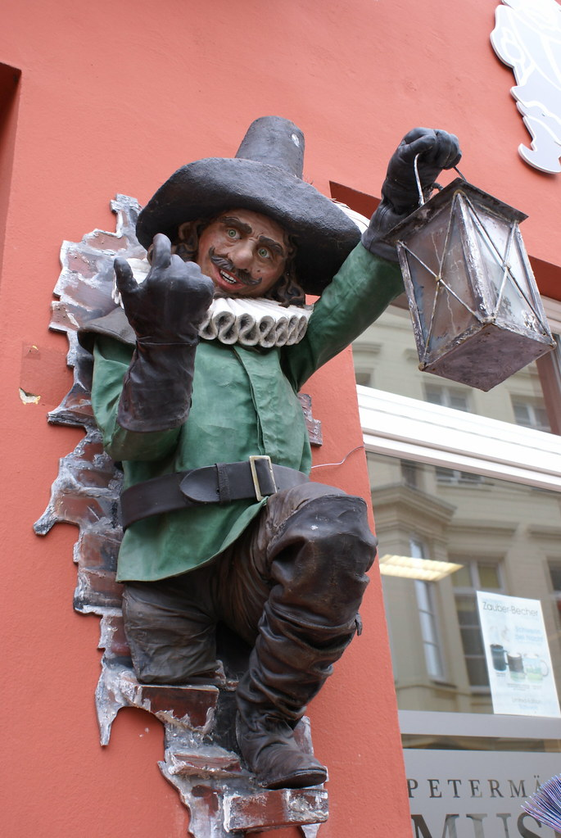

1. Wie wirkt die Person auf dich?
   * Freundlich
   * Unsympathisch
   * Beängstigend
   * Lustig
2. Was, denkst du, ist er?

* Soldat
* Kobold
* Zauberer
* König
* Poltergeist

**Aufgabe 2 – Die Auskunft**

1. Lies den Text unten und beantworte die Fragen auf Niederländisch. Vergleiche die Informationen mit deinen Vermutungen von Aufgabe 1.
2. Was ist das Petermännchen? ____________________________________
3. Wo wohnt er? ____________________________________
4. Wie ist sein Charakter? ____________________________________
5. Wie wird er beschrieben? ____________________________________
6. Was ist sein Beruf? ____________________________________
7. Was ist seine Aufgabe? ____________________________________
8. Was hat er immer bei sich? ____________________________________
9. Wann hat er „gelebt“? ____________________________________

## Petermännchen - quirliger Schlossgeist

In den riesigen Kellergewölben des Schweriner Schlosses hat das sagenumwobene Petermännchen, ein kleiner und gutmütiger aber finster dreinblickender Kobold und Hausgeist, sein Zuhause. Wie man aus alten Berichten erfahren kann, sind die geheimnisvollen Gewölbe mit dem Petersberg in Pinnow über lange und dunkle Gänge verbunden, wo sich das Petermännchen als Schmied betätigte.

Als Hüter und Wächter des Schlosses belohnte die Zwergengestalt die Ehrlichen und Guten, während die Diebe und fremde Eindringlinge mit Plagen, Späßen und durch nächtliches Poltern bestraft oder vertrieben wurden. Ausgerüstet mit Laterne, Schwert und Schlüsselbund weckte es die Soldaten, die bei ihrer Nachtwache eingeschlafen waren, um sie auf diese Weise vor Bestrafung zu schützen.

Auf einer Schranktür im Schloss ist das Petermännchen in der Kleidung des 30-jährigen Kriegs (1618-1648) abgebildet. Die Sage ist allerdings viel älter.

Quelle <http://www.sagen-und-maerchenstrasse-mv.de/die-mitglieder/schwerin/>

1. Meine Vermutungen stimmen:

* fast alle
* zum Teil
* fast nicht

**Aufgabe 3 – Video**

Sieh den Videofilm an und mache die Aufgabe. Link zum Videofilm: <http://www.youtube.com/watch?NR=1&feature=endscreen&v=6Oh4EIIMFDg> Umkreise in jedem Satz die richtige Antwort.

1. Petermännchen hat mal **einen guten Geist / einen Kriegsherrn** verjagt.
2. Der Baustil ist **Barock / Romantik / Historismus / Empire.**
3. Das Schloss ist **150 / 500 / 1000 Jahre alt.**
4. Das Schloss **ist von Franzosen gebaut worden / hat französische Schlösser als Vorbild.**
5. Die Türme **kann man 365 Tage im Jahr sehen / sind ca. 365 Stück.**
6. **In allen / manchen** Türmen gibt es Zimmer.
7. Erste Bewohner waren **die deutschen Kaiser / verschiedene Adelige**.
8. Zweiter Gebraucher waren **Schüler / ein Kindergarten.**
9. Heutiger Gebrauch ist das Parlament **der Bundesrepublik / des Landes Mecklenburg-Vorpommern.**

**Abschlussaufgabe**

Denkt euch eine kleine spannende/lustige Geschichte aus. Der Charakter und die Handelweise vom Petermännchen soll dabei gut hervorkommen.

Erzähle die Geschichte als …

* **… Text** (ca. 200 Wörter) oder
* kleinen **Comic mit Sprechblasen** oder
* **ein Poster** werden mit Abbildungen und kleinen Texten (ca. 150 Wörter) oder
* **Theaterszene/Kurzfilm** von 3 Minuten.